冷链运输管理系统

建

设

方

案

建设单位：
编制单位：
编制时间：
目 录
第1章 项目概述 1
1.1 项目名称 1
1.2 建设单位 1
1.3 项目概述 1
1.3.1 建设目标 1
1.3.2 建设内容 1
1.4 建设周期 3
1.5 总投资 3
第2章 需求分析 4
2.1 总体需求 4
2.2 功能需求 4
2.2.1 订单处理需求 4
2.2.2 车辆调度管理需求 4
2.2.3 车辆运输过程监控需求 4
2.2.4 车辆司机管理需求 4
2.2.5 财务结算需求 5
2.3 性能需求 5
2.3.1 基础软件性能需求 5
2.3.2 应用软件性能需求 5
第3章 总体设计方案 7
3.1 设计思路 7
3.2 系统概念 7
3.3 系统组成 7
3.3.1 订单管理模块 8
3.3.2 车辆调度管理 8
3.3.3 运输过程管理 10
3.3.4 车辆司机管理 10
3.3.5 财务结算管理 11
3.3.6 通用业务支撑模块 11

项目概述

项目名称
冷链运输管理系统

建设单位

项目概述

建设目标
为客户提供了一体化多层次的集约管理，能统一资源配置、统一物流作业过程、统一整合物流资源、统一规范物流费用，实现数据全局共享、清晰全程透视订单物流过程，通过良好的数据交换接口实现与其他应用系统的高度无缝集成。
充分利用信息系统、数据挖掘、区块链、GPS、GIS、RFID等科技手段实现冷链物流全生命周期、全过程实时监管预警，实现责任追溯机制，打通行业上下游，提升产业优势和区位优势，加快现代物流体系、物联网和金融等产业融合的全面发展建设。

建设内容
完善物流配送信息化流程，打通货源端、业务端、货主端环节，构建多手段客户接入终端，构建化各功能业务模块，利用事件驱动、消息总线等通信手段实现各业务功能信息流转、业务流转。利用传感器、无线通信等手段实现车、货全面跟踪监控。利用数据挖掘、大数据分析等手段优化车辆调度、配送路线等。
业务流程与功能划分如图 1所示。
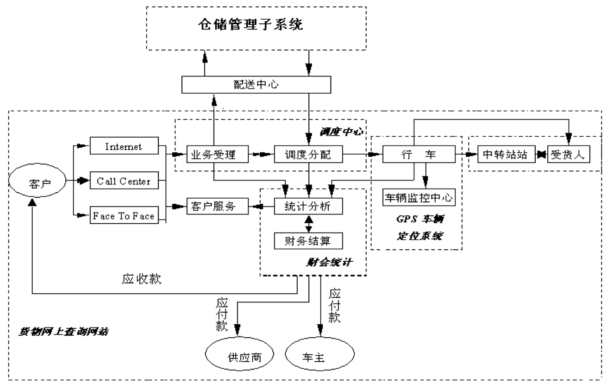
图 1业务流程功能划分图

订单管理
实现网上下单、订单分配、订单流转、售后服务等功能，并提供订单的统计报表可视化功能。

车辆调度管理
根据订单需求，结合车辆现有车辆的位置信息、运输参数等，提供手动和自动派单功能，实现车辆、货物电子地图的可视化，结合数据挖掘算法提高派单速度和承运效率。

运输过程管理
结合车辆智能终端、传感器、司机端APP，利用无线通信手段，实现车辆运输过程定位监控、传感器数据监控。监控数据定点、定时上报，实现接货、装配、途中检查点、配送的完整业务流程，货单状态可追踪，车辆运动轨迹可视化，传感器数据可视化与故障预警。

车辆司机管理
管理车辆和司机数据，清楚车辆整体状态，司机的聘用、在岗情况和责任关系等。

财务结算管理
实现订单的首付款功能，计算单程成本，形成财务综合统计分析报表，并实现可视化的图形展示，辅助商业决策。

通用业务支撑模块
为各子模块提供基础设施支撑工具类，诸如事件总线、数据接口、模板工具等。

建设周期
项目周期为201X年X月至201X年X月。
201X年X月，系统上线试运行。
201X年X月，项目竣工验收。

总投资
建设投资总金额为XXX万元。

需求分析

总体需求
本物流管理平台中，通过整合订单、仓储、运输、货代等多个信息系统，支持物流企业上下游之间的业务运作。并结合冷链物流的特点，在温度和保鲜技术环境下，保持物品的关键属性和质量安全，并减少损耗。综合考虑生产、运输、销售、经济和技术性等各要素，协调相互间关系。
各模块的设计应符合国际或国内的通行标准，或与标准相匹配。应具备开放灵活的结构，采用模块化架构。各模块既相对独立，又可以无缝整合。分期部署，确保系统稳定性强、维护简便，从而降低投资的费用和风险。

功能需求

订单处理需求
支持电话、网络等多种渠道订单的订单创建和支付，结合车辆调度管理模块完成订单确认与分发，跟踪车辆运输过程转移订单状态，并对订单提供售后服务，对历史订单提供可视化的统计功能。

车辆调度管理需求
通过地图、数据列表展示车辆位置、货源位置、订单要求、联系方式，为分单人员提供必要的分单操作和沟通方式，通过智能化手段辅助决策，提升分单效率和运载效率。

车辆运输过程监控需求
车辆运输过程中要对车辆或者司机GPS定位监控，并定时上报位置信息。能够全程监控货运仓储的传感器数据，实现数据的定时上报，可视化统计展示，以及设置故障预警和处理预案等。

车辆司机管理需求
车辆管理维护车辆行驶状态、保险信息、运输参数、业务类型等信息，关联车辆和司机等使用管用。
司机管理维护司机的基本信息、上岗状态等信息。

财务结算需求
包括订单应收款结算、车辆应付款结算，以及财务报表和财务统计数据的可视化展示。

性能需求

基础软件性能需求
在系统平台性能方面，要求采用通用性好、安全可靠的操作系统以及大型数据库系统，保证系统良好的性能，满足系统数据的存储、访问等需要。
在应用支撑软件性能方面，要求具有灵活的可扩充性和高度的可配置管理性，尽量采用统一的软件架构和软件技术，以方便不同应用的整合和减少维护工作量。

应用软件性能需求
本项目建设的各应用系统之间联系紧密，需要进行数据或功能的相互调用，所以应用系统的性能要求较高，在性能上，对处理性能应满足如下要求：
1、稳定性指标
（1）系统有效工作时间：≥99.9%
（2）系统故障恢复时间不超过30分钟。
（3）不出现以下情况：无故退出系统；发生系统不可控制的故障提示；因系统故障导致操作系统或机器无法正常操作。
2、并发支持指标
并发数支持指标：≥300个。
3、响应指标
（1）简单事务处理(包含各类信息录入、修改、查询业务、主要页面平均响应时间等)≤3s（500名并发用户）；
（2）信息录入、修改型简单事务：平均响应时间≤2s；
（3）复杂事务处理≤60s(500名并发用户)；
（4）各类固定统计报表形成时间：≤2分钟。

总体设计方案

设计思路
本项目使用用户面向物流企业、货主、车辆端，支持多端的用户接入、权限分配、传感器数据接入等，提供安全高效地数据传输、分发与流转。
为了易于各流程节点的功能扩展点重用和水平扩展，采用模块化构建，综合微服务、构建化等技术，实现业务拆分与组合、链路可靠性检测等。数据存储综合利用缓存、关系数据、文档数据库等构建分级多维存储，保证数据读写的并发和可靠性要求。
采用主流的GIS和数据可视化技术，针对GPS数据、传感器数据等实现图形化展示，并综合利用数据挖掘、机器学习技术优化业务流程、提供辅助决策。

系统概念
系统运行概念、组成和交互关系如图 2所示。
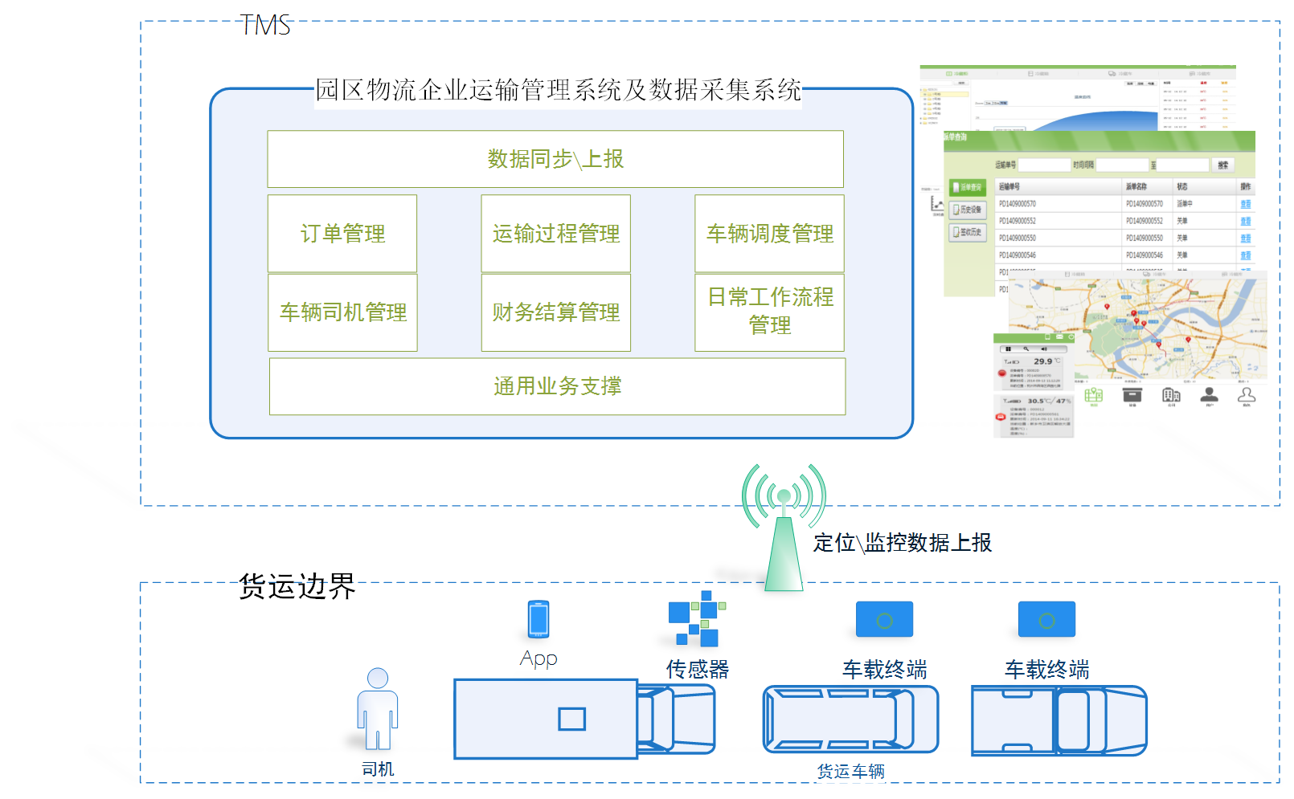
图 2系统概念与组成

系统组成
本系统的构建主要由以下几个模块构成，主要包括：订单管理、运输过程管理、车辆调度管理、车辆司机管理、财务结算管理、日常工作流程管理、基础支撑等模块。

订单管理模块

订单生成
- 提供订单下单页面，与订单操作指令，根据客户的要求作订单的录入，包括受理日期、订单号、客户通知号、客户订单号、订单类型、订单分配情况、订单来源、订单现属单位、货主、船名/航次、业务员、业务部门、结算方式、合同号、受货人、到达地址、联系人、电话、发货地址、配送方式、预定日期、预定时间、预定到达日期、到达时间、商品、箱型、规格、产品等级、计量单位、数量、货物重量、每件体积、单价、运费、运费总计、车辆种类等内容；
- 对外提供Web Service接口，可以接受Rest形式的订单创建，便于与外部系统的数据对接，安全层面需要跨域访问和系统权限支持。

订单接受确认
- 由客服人员与客户沟通无误后，提交订单确认指令；
- 订单确认后将产生订单确认领域事件，提交事件总线，并通知后续订单处理人员。

订单拆分
- 根据订单物品种类数量、运送地址由拆单员确定是否进行拆单操作；
- 订单拆分后将形成子订单。

订单分发
- 根据订单/子订单，调用车辆调度管理模块，并返回货物托运单号；
- 该模块将跟踪货单的状态以及签收状态。

订单统计分析
- 主要提供根据时间、地域等订单的数据统计，包括经济指标、货运指标的图形化、表格化展示。

车辆调度管理
模块主要是对订单、车辆进行合理安排，利用高德\百度地图API实现车辆、订单、仓储等位置的可视化，功能主要包括车辆分配、回单确认、日报管理。

车辆分配
根据货单运量、种类和现有车辆关系生成车辆分配方案，主要包括一单一车、一单多车和多单一车分配。
- 一单一车：最简单的情况，为订单指派单车承运，不涉及组单与分单；
- 一单多车分配：一般是针对比较大的订单需多辆车配送的情况，根据需配载货物的预定出发日期，进行货物拆分，同时把拆分的货物安排到合理的车辆上；
- 一车多单分配：主要是针对较小的单子，多个订单可由一辆车配送的情况进行分配，在分配单子时同时考虑送货时间和送货线路等情况。
根据地图可视化以及挖掘算法辅助调度人员进行分配方案制定以及车辆安排，生成货运单，关联订单和车辆信息。
车辆安排：调度员选择运输的车辆，系统提供了根据车辆的状态来进行安排车辆的附加辅助功能，即只能选择待命可用状态的车辆。

出车登记
车辆出车时操作人员进行登记，需要填写司机出车的预支款以及实际的货物出车量。
- 车辆状态：车辆的状态会自动跳转到出车状态，并生成车辆状态日志。
- 预支款：司机的预支金额会自动从现金银行里面进行扣减。比如现金备用金1万，当前司机当次预支1千，系统会自动从备用金扣除1千，并生成备用金支出日志。
- 货物实发量：由于货物实际发出的量与调度时的量有可能不一致，所以在出车登记的时候可以修改实发量，如果出车时还不清楚具体量，可以回车报账时填写。

回单确认
对已经完成配送后的车辆进行信息补充处理，如：路上发生的各种费用，行驶里程等等信息，通知更新车辆管理中车辆运送状态、通知订单、货运单状态改变。

运输过程管理
主要实现运输车辆、司机等GPS数据监控和车载温度、湿度等传感器数据的监控，以及在各仓储点或检查站对车辆货品。
- 通过消息总线接收并存储车辆定时发出的GPS数据、传感器数据；
- 利用地图API绘制GPS轨迹，可以根据时间跨度提供历史轨迹查询，以及实时车辆位置跟踪；
- 对实时传感器数据进行统计分析显示，根据阈值设定对于异常情况进行消息告警；
- 仓储点检查利用手持RFID设备对货物货单进行清点，根据移动终端填写车辆、货物、人员等信息，提交检查结果。

车辆司机管理

车辆管理
该模块主要是对车辆的技术信息、业绩、经费等进行统计、查询。主要包括车辆查询、车辆业绩统计、车辆经费明细表、车辆经费一览表、车辆收支平衡表、车辆生产年度表、车辆生产日报、车辆生产月报等功能。
- 车辆技术信息主要对车辆型号、技术参数、运输状态、维修、保养等数据进行维护；
- 分日常和月度对不同车辆的业绩、经费等进行统计查询。包括生产汇总表、运费明细表、燃料明细表、轮胎明细表、材料配件明细表、行车杂费明细表等。如生产汇总表有：车辆、营运车日、完好车日、工作车日、车班、车次、货运量、周转量、全行程、重车行程、运费、燃料消耗（公斤）、燃料消耗（元）、轮胎消耗、材料消耗、行车杂费、完好率、出车率、百车公里油耗、百吨公里油耗、里程利用率、吨位利用率、班产吨公里等组成；
- 利用数据可视化技术生成不同时间维度经费报表。

司机管理
管理司机个人用户资料、聘用关系、银行卡、车辆关系、业绩等方面的数据管理与统计分析。
其中业绩统计参考车辆的业绩和经费管理并结合司机的在岗作业信息相结合的统计。

财务结算管理
主要处理物流业务过程以及车辆日常维护保养等方面进行财务结算。

应收运费结算
应收运费结算：收到委托单位的运费时进行的登记。
选择运输单：列出选择的往来单位对应的所有未收清的运输单。比如收到的运费是上个月的运费，可以选择列出来的上个月运输单。
自动收款：当选择好要结算的运输单并输入后当前收到的运费，点击“自动收款”后，系统会自动将收到的金额计算到运输单中。

应付运费结算
付给承运车队（外包车队）运费时进行的登记。操作使用原理与应收运费一致。

应付配件采购结算
付给配件供应商费用时进行的登记。操作使用原理与应付运费一致。

应付加油结算
付给加油站费用时进行的登记。操作使用原理与应付运费一致。

应付维修结算
付给维修厂费用时进行的登记。操作使用原理与应付运费一致。

通用业务支撑模块
整个运输管理系统模块较多、信息关系交互复杂，用户终端、传感器种类众多，需要构建可靠的消息总线，提供数据的上传、分发、有效负载等能力。
多级存储：综合利用缓存数据库、关系数据库、文档数据库等针对业务数据、传感器数据等根据数据的结构类型选择合适的存储载体，挺高数据的读写并发能力和降低代码实现复杂性，对上层提供统一的数据访问接口，提高代码的重用性和可扩展性。
模块化前端组件，例如地图API等，进行二次开发与封装，为订单服务、调度服务、运输过程管理等服务提供基础的电子地图支撑。

